ГОСТ Р ИСО 8991-2011 Изделия крепежные. Система обозначений
ГОСТ Р ИСО 8991-2011
Группа Г33
НАЦИОНАЛЬНЫЙ СТАНДАРТ РОССИЙСКОЙ ФЕДЕРАЦИИ
ИЗДЕЛИЯ КРЕПЕЖНЫЕ
Система обозначений
Fasteners. Designation system
ОКС 21.060.01
ОКП 16 8000
Дата введения 2013-01-01
Предисловие
Цели и принципы стандартизации в Российской Федерации установлены Федеральным законом от 27 декабря 2002 г. N 184-ФЗ "О техническом регулировании", а правила применения национальных стандартов Российской Федерации - ГОСТ Р 1.0-2004 "Стандартизация в Российской Федерации. Основные положения"
Сведения о стандарте
1 ПОДГОТОВЛЕН Федеральным государственным унитарным предприятием "Всероссийский научно-исследовательский институт стандартизации и сертификации в машиностроении" (ФГУП "ВНИИНМАШ") на основе собственного аутентичного перевода на русский язык международного стандарта, указанного в пункте 4
2 ВНЕСЕН Техническим комитетом по стандартизации ТК 229 "Крепежные изделия"
3 УТВЕРЖДЕН И ВВЕДЕН В ДЕЙСТВИЕ Приказом Федерального агентства по техническому регулированию и метрологии от 13 декабря 2011 г. N 1015-ст
4 Настоящий стандарт идентичен международному стандарту ИСО 8991:1986* "Изделия крепежные. Система обозначений" (ISO 8991:1986 "Designation system for fasteners").
Наименование настоящего стандарта изменено относительно наименования указанного международного стандарта для приведения в соответствие с ГОСТ Р 1.5 (пункт 3.5)
5 ВВЕДЕН ВПЕРВЫЕ
Информация об изменениях к настоящему стандарту публикуется в ежегодно издаваемом информационном указателе "Национальные стандарты", а текст изменений и поправок - в ежемесячно издаваемых информационных указателях "Национальные стандарты". В случае пересмотра (замены) или отмены настоящего стандарта соответствующее уведомление будет опубликовано в ежемесячно издаваемом информационном указателе "Национальные стандарты". Соответствующая информация, уведомление и тексты размещаются также в информационной системе общего пользования - на официальном сайте Федерального агентства по техническому регулированию и метрологии в сети Интернет
1 Область применения
Настоящий стандарт устанавливает систему обозначений крепежных изделий в стандартах на продукцию.

2 Система
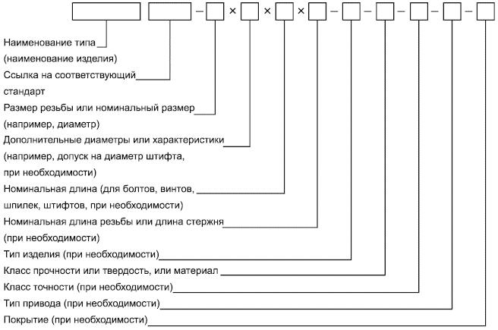

3 Примеры
3.1 Пример обозначения болта с шестигранной головкой ИСО 4014, размером резьбы M12, номинальной длиной 80 мм и классом прочности 8.8:
Болт с шестигранной головкой ИСО 4014-М1280-8.8
3.2 Пример обозначения винта с шестигранной головкой ИСО 8676, размером резьбы M12 и шагом 1,5, номинальной длиной 100 мм и классом прочности 10.9:
Винт с шестигранной головкой ИСО 8676-М121,5100-10.9
3.3 Пример обозначения болта с шестигранной головкой ИСО 4014, размером резьбы M12, номинальной длиной 80 мм, классом прочности 8.8, электролитическое покрытие в соответствии с ИСО 4042, обозначение А2Р:
Болт с шестигранной головкой ИСО 4014-М1280-8.8-А2Р
3.4 Пример обозначения шестигранной гайки ИСО 4032, размером резьбы M12 и классом прочности 8:
Гайка шестигранная ИСО 4032-М12-8
3.5 Пример обозначения шестигранной низкой гайки ИСО 4036, размером резьбы М6, изготовленной из стали твердостью 110 HV мин. (St):
Гайка шестигранная ИСО 4036-М6-St
3.6 Пример обозначения самонарезающего винта со скругленной головкой и крестообразным шлицем ИСО 7049, резьбой ST3,5, номинальной длиной 16 мм, с коническим концом типа С и шлицем типа Z:
Винт самонарезающий ИСО 7049-ST3,516-С-Z
3.7 Пример обозначения незакаленного цилиндрического штифта ИСО 2338, номинальным диаметром 6 мм, с допуском m6, номинальной длиной 30 мм, типа А, изготовленного из стали (St):
Штифт цилиндрический ИСО 2338-6m630-А-St
3.8 Пример обозначения шайбы нормальной серии с фаской ИСО 7090, номинальным внутренним диаметром 8 мм, изготовленной из стали твердостью 140 HV:
Шайба ИСО 7090-8-140 HV
Электронный текст документа
сверен по:
официальное издание
М.: Стандартинформ, 2012

